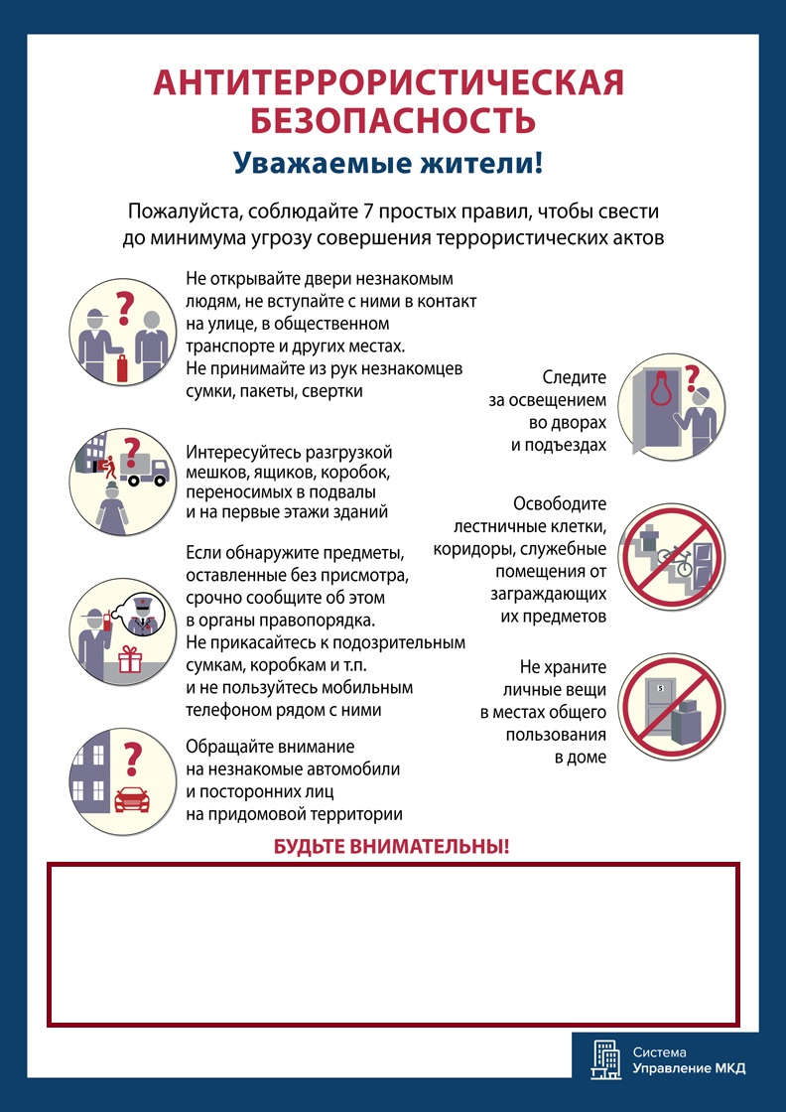
Телефоны экстренных служб
Единый телефон пожарных и спасателей | 01, 112
Полиция | 02
Скорая помощь | 03
Оперативный дежурный ЕДДС | +7

